**Денисов Василий Григорьевич**

25 августа 1941 года Денисов Василий Григорьевич был мобилизован на фронт. В октябре 1941 года под городом Смоленском немцы разбомбили эшелон с солдатами, ехавшими на передовую, так Василий Григорьевич попал в плен и увезён в Германию в концентрационный лагерь города Оэрбке. Этот лагерь был построен в мае-июне 1941 года в Люнебургской пустоши и должен был принять около 30000 советских военнопленных.

В июле 1941 года, когда стали поступать первые военнопленные, лагерь представлял собой территорию под открытым небом, огороженную забором с колючей проволокой. Бараки появились гораздо позже и строились самими заключенными.

Такое содержание пленных привело к тому, что люди начали умирать еще летом 1941 года: от голода, холода и болезней. В основном от голода и жажды. Они ели, пойманных животных, траву, пили зараженную воду. В середине ноября из-за невыносимых условий возникла эпидемия сыпного тифа. В декабре каждый день умирали уже сотни пленных. Их останки скидывали в общие могилы.

Денисов Василий Григорьевич пытался совершить побег, но он был неудачен. 18 января 1942 года Василий умер в лагере города Оэрбке.

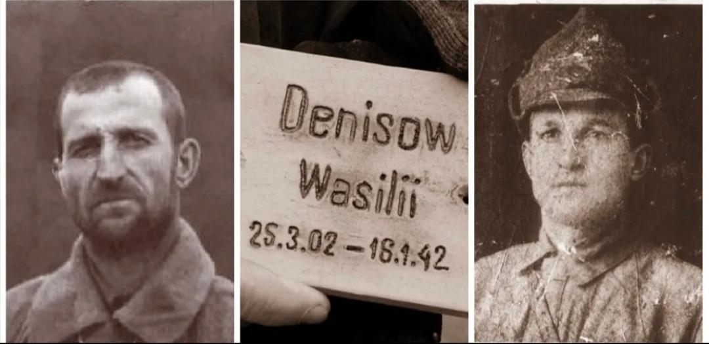

Праправнук героя: Семин Кирилл, 4б класс, МОАУ «Лицей 3»